Санкт-Петербургский Национальный Исследовательский Университет

Информационных Технологий, Механики и Оптики

Факультет инфокоммуникационных технологий

**Лабораторная работа №2**

Выполнил: Долгов К.М.

Проверила: Марченко Е.В.

Санкт-Петербург,

2024

Оглавление

Введение 3

Ход работы 4

1. Работа с Git. 4

2. Работа с Gulp. 6

3. Клиент для показа web-страниц 8

Заключение 9

# Введение

**Цель работы**: изучить основы работы с Git и Gulp, написать клиент для показа web-страниц.

# Ход работы

## Работа с Git.

В данном задании необходимо изучить основы работы с Git. На компьютере ранее уже был установлен Git, поэтому проверяю его установку и версию (Рисунок 1).

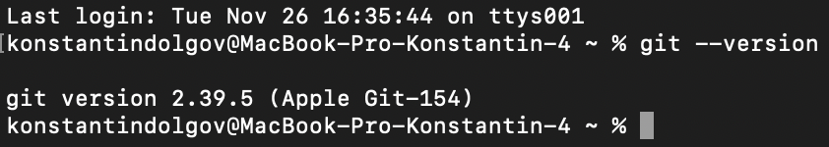

Рисунок 1 – Проверка версии Git

Далее клонируем репозиторий первой лабораторной работы к себе, чтобы в последствии локально изменить в нем файлы (Рисунок 2).

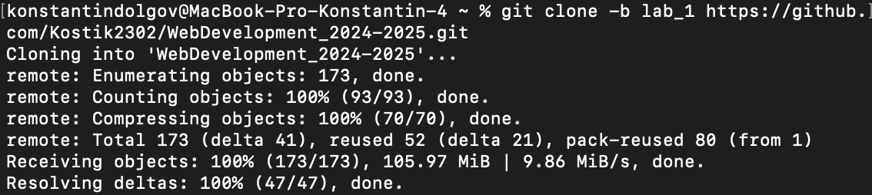

Рисунок 2 – Клонирование репозитория

Переходим в папку проекта. Создаем новую ветку проекта «lab_2» и переключаемся на нее (Рисунок 3).

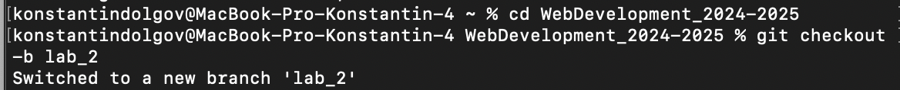

Рисунок 3 – Создание новой ветки

Изменяю в ветке lab_2 название папки соответственно и создаю первый коммит (Рисунок 4).

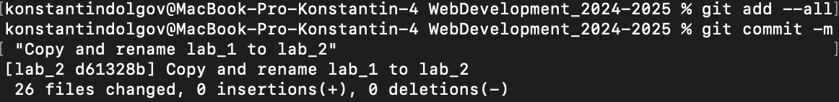

Рисунок 4 – Первый коммит

Делаем маленькие изменения в файлах, чтобы сделать еще два коммита, после чего пушим изменения (Рисунок 5).

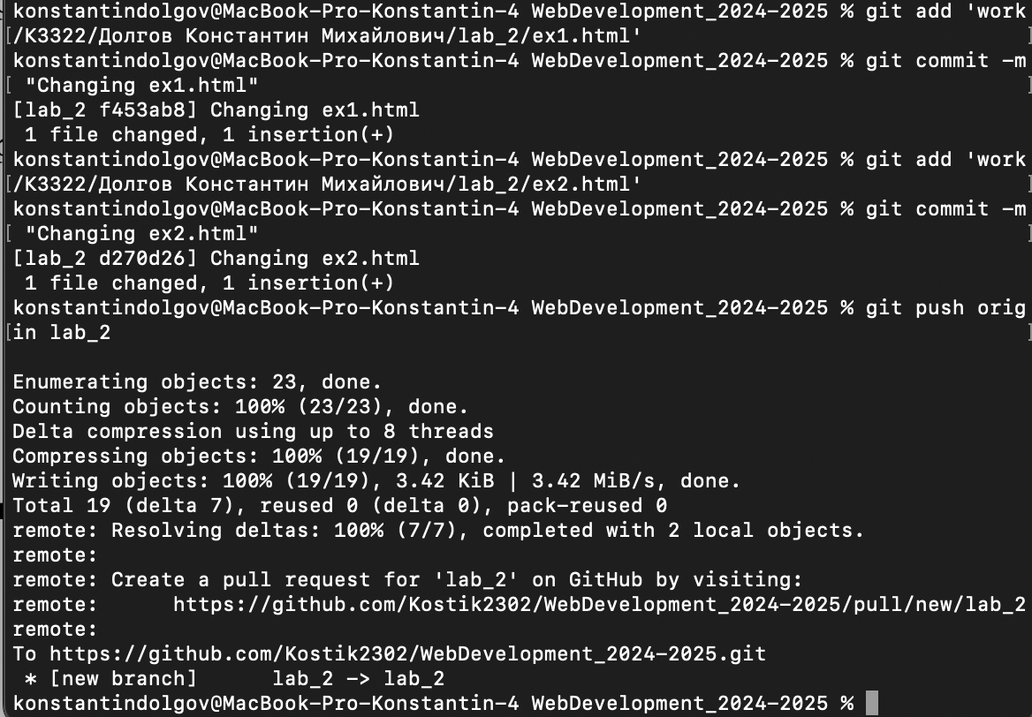

Рисунок 5 – Внесение изменений

Проверяем изменения на GitHub (Рисунок 6).

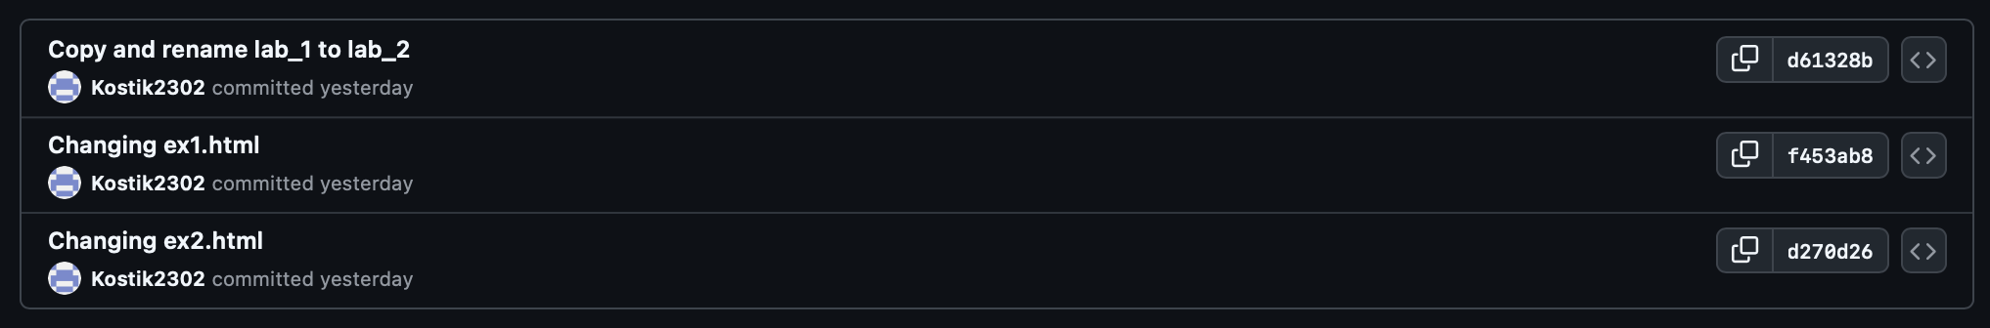

Рисунок 6 – Проверка изменений

## Работа с Gulp.

Первым делом устанавливаем Node.js при помощи brew и Gulp после чего проверяем установку и версию (Рисунок 7).

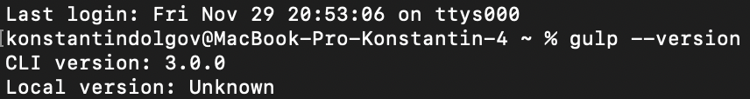

Рисунок 7 – Проверка установки Gulp

Теперь переходим в рабочую папки и инициализируем проект, указывая настройки (для стандартных настроек можно использовать флаг -y) (Рисунок 2).

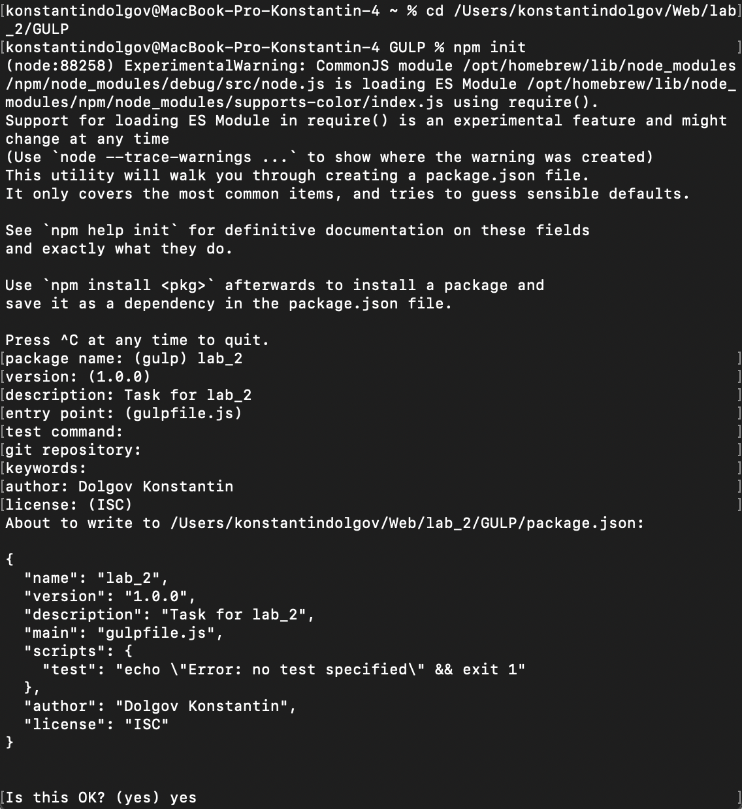

Рисунок 8 – Инициализация проекта

Теперь добавляем в проект Gulp (Рисунок 9).

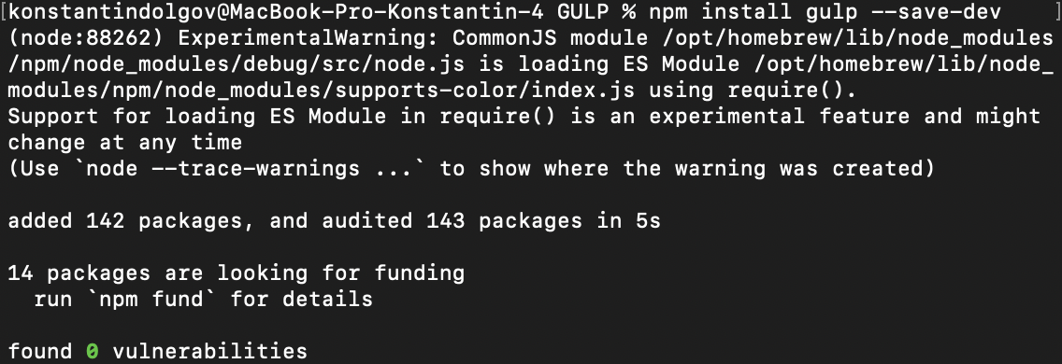

Рисунок 9 – Установка Gulp в проект

Создаем простой task с выводом в консоль в файле gulpfile.js (Рисунок 10).

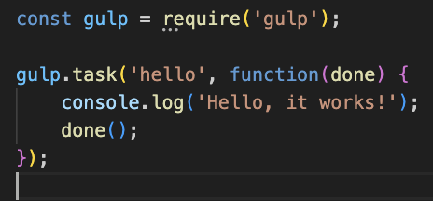

Рисунок 10 – Task

Запускаем task и проверяем его работоспособность (Рисунок 11).

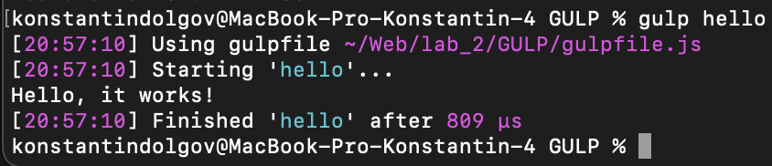

Рисунок 11 – Выполнение Task’а

## Клиент для показа web-страниц

В данном задании необходимо было написать программу клиент, которая показывает web-страницы одна за другой из списка (в программе можно задавать адреса страниц и интервал показа). Для реализации задания был написан код на html, css и js. Для реализации был использован Gulp, который отслеживает изменения на странице и во время разработки, и обновляет клиент (Рисунок 12).

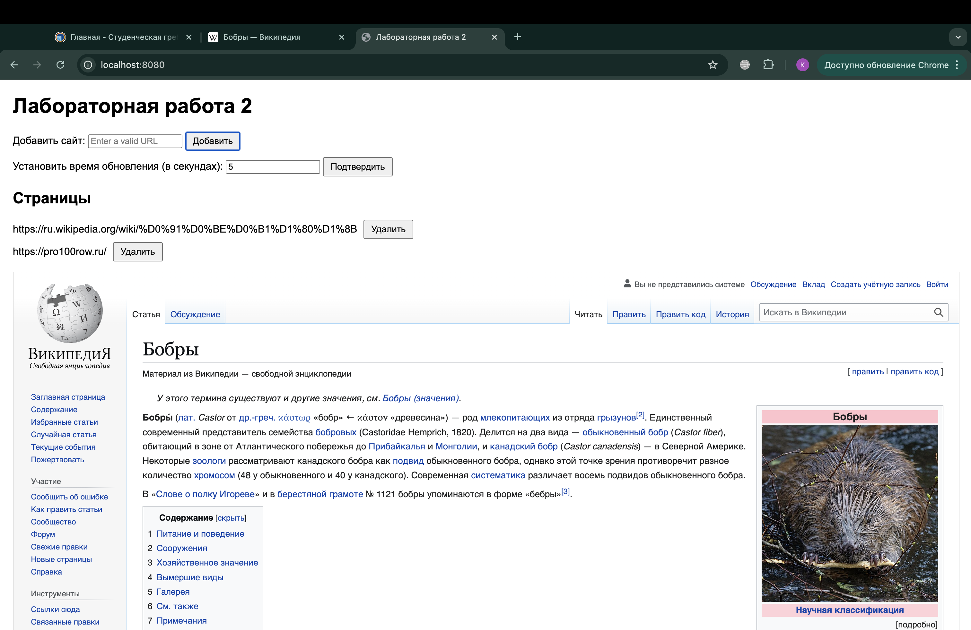

Рисунок 12 – Клиент для просмотра web-страниц.

# Заключение

В ходе выполнения данной лабораторной работы были изучены основы работы с Git и Gulp, а также написан клиент для показа web-страниц.